Reporte de Actividades 14, 15
Vi lo que es lo de configuraciones por ambiente, es para definir en qué lugar estamos, si estamos en producción, en desarrollo, testing y staging(es como el paso antes de andar todo producción, la última prueba por así decirlo), para cada estado o ambiente se puede hacer un archivo correspondiente tipo appsettings.develpment.json, pero esto no es estrictaente necesario, pero considero que por ejemplo estamos haciendo desarrollando el sistema pues se use su ambiente develpment,
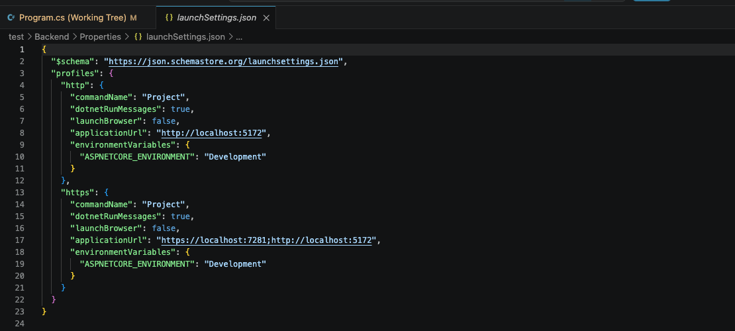
Vi que se recomeinda cuando se esta en ambiente de develpment que se tiene que poner las contraseñas y esas cosas en lugar fuera del proyecto para que los secretos no se suban a git y esten expuestas, entonces .net tiene un comando para crear como el archvivito y ahí puse la ocnexion a la base de datos y lo quite de donde estaba antes en el dev json
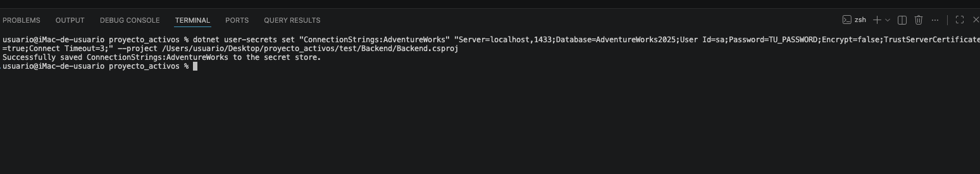

Aca agregue lo que es el cors, este hace que niguna otra pagina mas que la que esta puesta en el cors pueda hacer peticiones api, pero solo aplica para navegadores, si yo hago una petición desde curl, pues ahí si se podria hacer la peticion, despuse investigare este punto para como bloquear ese tipo de peticiones
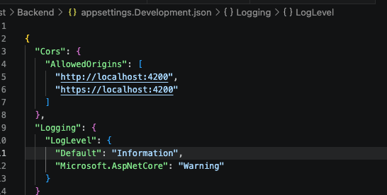
Y en el program se tuvo que inyectar las configuraciones del cors
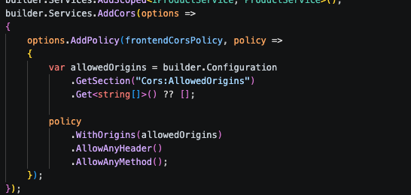
Luego instale una herramienta muy interesante, que se llama swagger, es para poder tener una vista de todas las rutas que tengas en tu api, y se pueden probar fácilmente, la verdad es que esta muy util
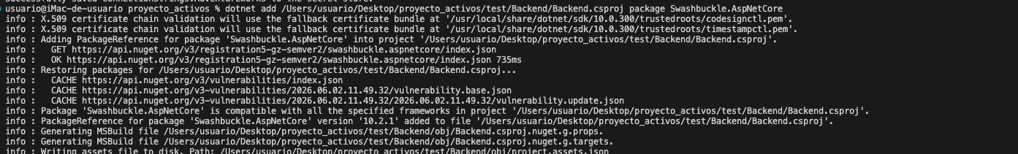
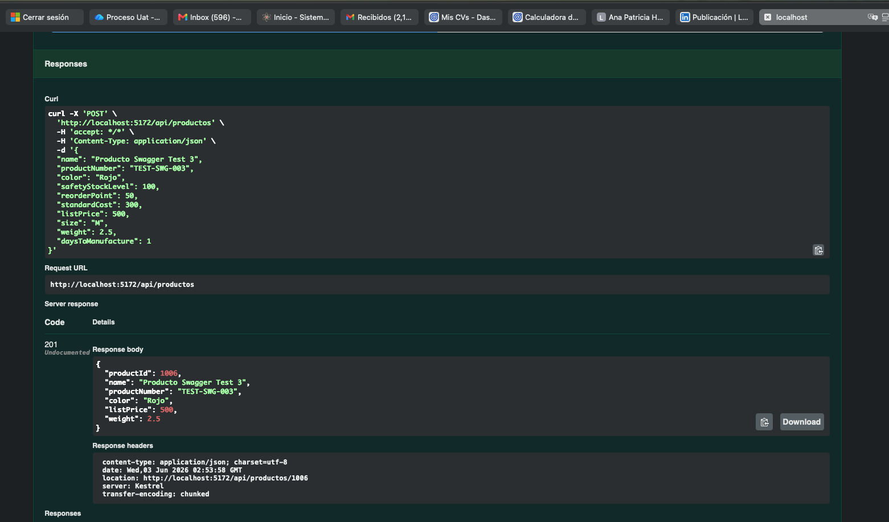
Aquí tuve que ponerle que solo se mostrara el swagger cuando estuviera en develpment
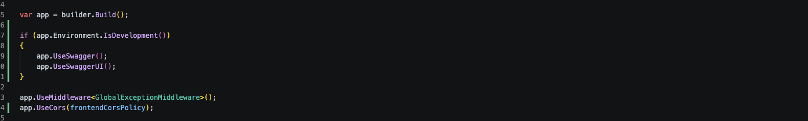
Luego hice lo de los EF Core Migrations que son lo archivos donde se guardan las migraciones de lso modelos de la base de datos, tuve que instalar el paquete de dotnet ef
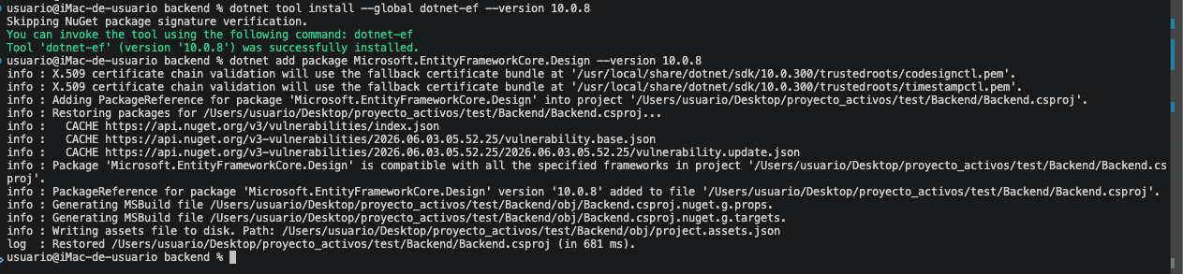
Tuve que crear la migración inicial, pero la deje vacia porque como la base de datos ya existe y ya tiene muchos datos entonces no conviene hacerlo ahorita
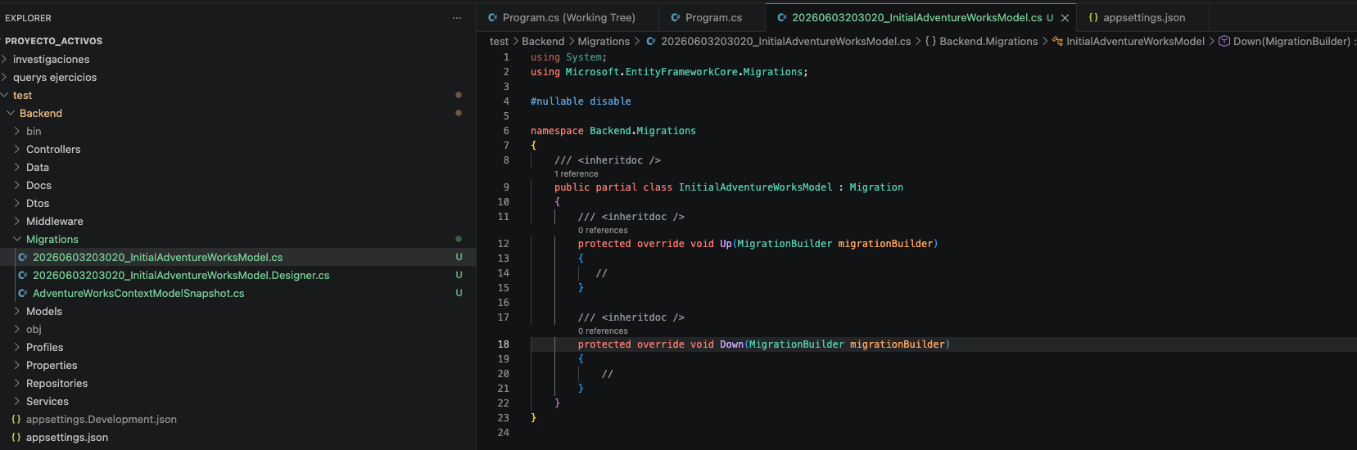
Y para que se guardaran los cambios se tiene que ejecutar el comando de ef database update
Y apartir de ahí ya podemos hacer las modificaciones necarias a la base de datos
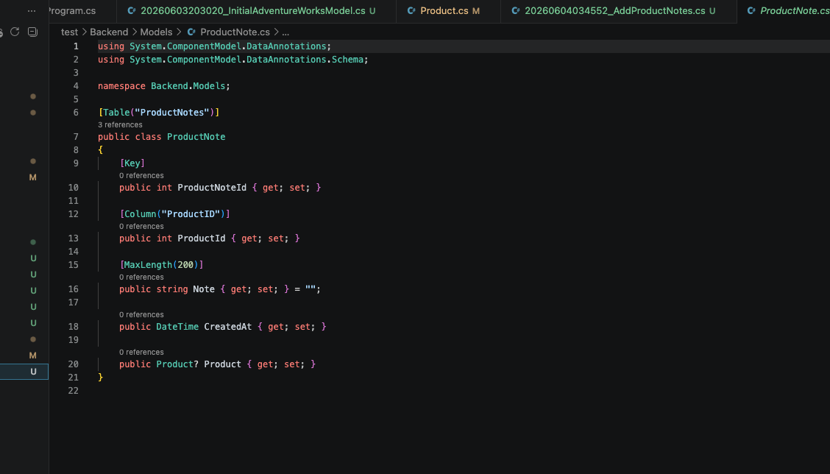
Agregue un nuevo modelo de ejemplo para lo de las relaciones y puse el product notes para poder poner como notas en los productos e hice la relacion y poniendo la propiedad en product y para crear la migración usamos el comando de ef migrations
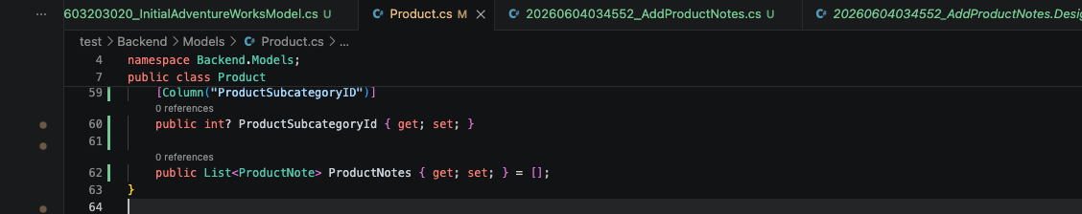
También lo agregue en el contexto de la base de datos para registrar los modelos y ahí hice la relación entre producto y productnote, ahí se ve el de uno a muchos
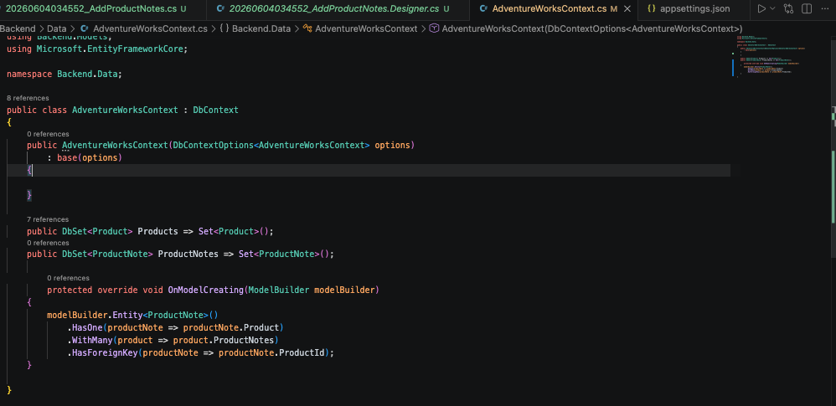
También use este comando para agregar la migración del modelo nuevo pero se hizo tan grande los errores que tuve antes que ya no salió en la terminal
dotnet ef migrations add AddProductNotes
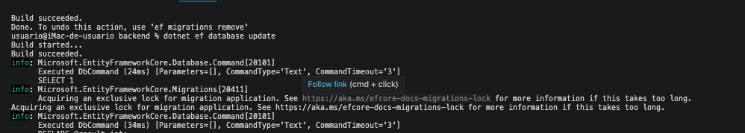
Agregue también los endpoints de ver las notas de un porducto y crear notas cree los respectivos dtos, y añadi los métodos en el repositorio, servicio, interfaces y el controlador

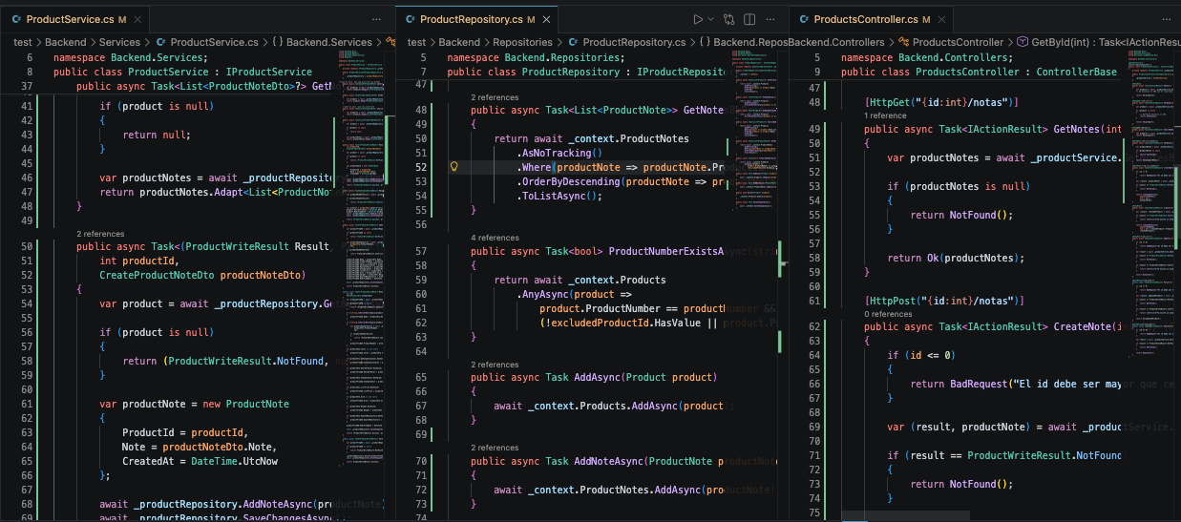
Y aquí con el swagger cree una nota de test y se creo correctamente

